Escola Municipal de Educação Básica Augustinho Marcon.
Catanduvas, 03 de abril de 2.020.
3° Ano
Atividades de Ensino Religioso

Queridos Alunos, realizem as atividades no caderno de Português.
Bom trabalho e estudem bastante!
- Estamos nos aproximando da Páscoa, data muito importante em nosso calendário. Vamos refletir? Leia com sua família:
Celebrar a Páscoa é bem mais que ganhar e comer chocolates. Esse é o momento de celebrar a vida de Jesus, afinal Ele morreu e ressuscitou por cada um de nós. É o momento de celebrar o amor de Deus por nós e, acima de tudo, é o momento de celebrar o dom da vida que nos foi dado.

- Escreva o que é Páscoa para você e sua família.
______________________________________________________________________________________

- Releia a História: O COELHO SEM ORELHAS (postagem anterior de Português).
- Observe a imagem e releia um trecho da história.
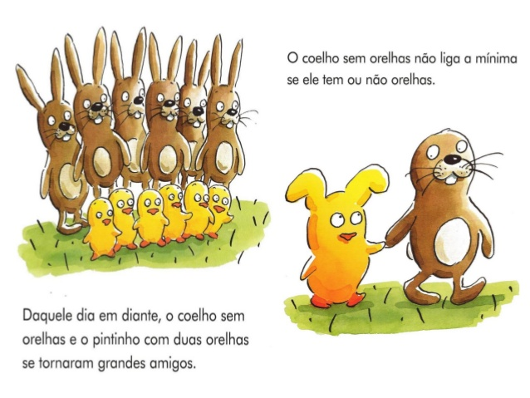

- Jesus nos ensina que devemos ser amigos uns dos outros. Escreva uma pequena oração pedindo a Jesus que proteja sua família e seus amigos.
____________________________________________
____________________________________________
____________________________________________
____________________________________________
____________________________________________
____________________________________________

